**南昌航空大学实验报告**

2019年 5月 25日

课程名称：大型数据库系统 实验名称：Oracle数据库模式对象管理

班级学号： 16203130 姓名： 谷伟帅

指导教师评定： 签名：

## 1、实验目的

（1）掌握表的创建与管理。

（2）掌握索引的创建与管理。

（3）掌握视图的创建与管理。

（4）掌握序列的创建与应用。

## 2、实验环境

## 3、实验要求

（1）为图书销售系统创建表。

（2）在图书销售系统适当表的适当列上创建适当类型的索引。

（3）为图书销售系统创建视图。

（4）为图书销售系统创建序列。

## 4、实验内容

（1）打开SQL Plus，以system用户登录BOOKSALES数据库。

（2）按下列方式创建一个用户bs，并给该用户授权。

（3）使用bs用户登录数据库，并进行下面的相关操作。

（4）根据图书销售系统关系模式设计，创建表1至表6。（见P299-P300）

（5）在CUSTOMERS表的name列上创建一个B-树索引，要求索引值为大写字母。

（6）在BOOKS表的title列上创建一个非唯一性索引。

（7）在ORDERitem表的ISBN列上创建一个唯一性索引。

（8）创建一个视图customers_book，描述客户与订单的详细信息，包括客户编号、客户名单、订购图书的ISBN、图书名称、图书数量、订货日期、发货日期等。

（9）创建一个视图customers_gift，描述客户获得礼品的信息，包括客户名称、图书总价、礼品名称。

（10）定义序列seq_customers，产生客户编号，序列起始值为1，步长为1，不缓存，不循环。

（11）定义序列seq_orders，产生订单编号，序列起始值为1000，步长为1，不缓存，不循环。

（12）定义序列seq_promotion，产生礼品编号，序列起始值为1，步长为1，不缓存，不循环。

## 5、实验过程与结果

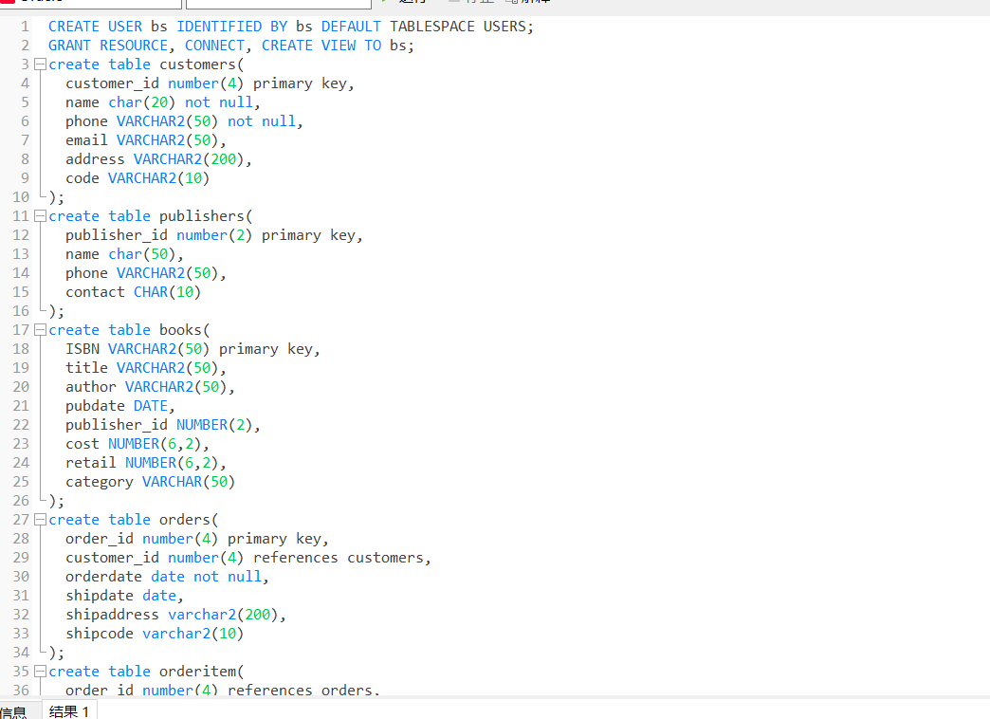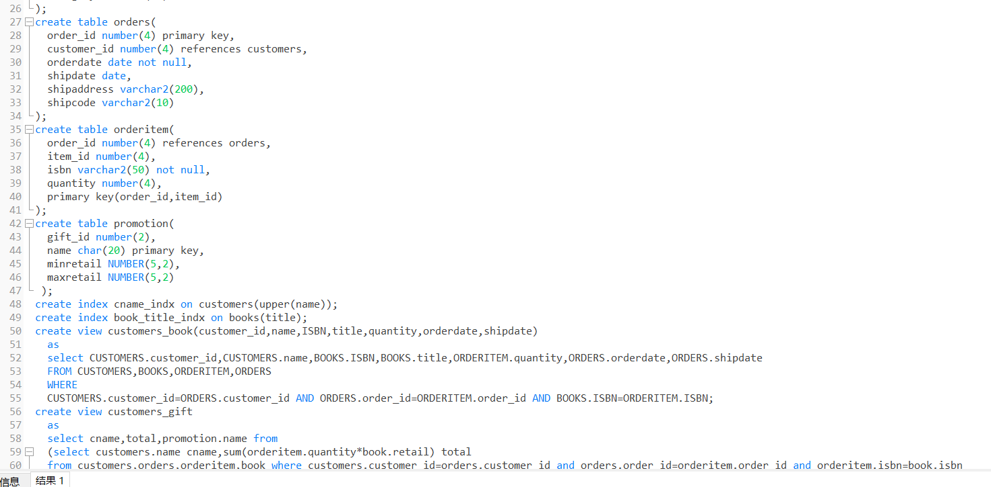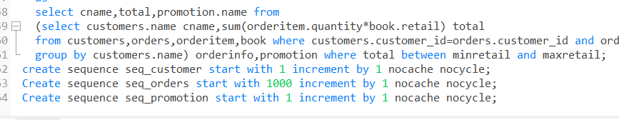

## 6、实验遇到的问题及解决办法

本次实验除了遇到一些语句拼写错误的问题，没有遇到其他问题，所以改正了拼写即可。

## 7、实验总结

感觉视图有些优点，但也有缺点，比如简化了操作，我们在使用查询时，在很多时候我们要使用聚合函数，同时还要显示其它字段的信息，可能还会需要关联到其它表，这时写的语句可能会很长，如果这个动作频繁发生的话，我们可以创建视图，这以后，我们只需要select * from view就可以啦，这样很方便。同时视图安全性也高，用户只能查询和修改能看到的数据。不过数据库必须把视图查询转化成对基本表的查询，如果这个视图是由一个复杂的多表查询所定义，那么，即使是视图的一个简单查询，数据库也要把它变成一个复杂的结合体，需要花费一定的时间。而且当用户试图修改视图的某些信息时，数据库必须把它转化为对基本表的某些信息的修改，对于简单的视图来说，这是很方便的，但是，对于比较复杂的试图，可能是不可修改的。

而序列是oracle提供的用于产生一系列唯一数字的数据库对象。由于oracle中没有设置自增列的方法，所以我们在oracle数据库中主要用序列来实现主键自增的功能。